OŚRODEK ROZWOJU OSOBISTEGO I DUCHOWEGO „TU I TERAZ”
W NOWYM KAWKOWIE www.tuiteraz.eu

zaprasza 27 grudnia 2019 – 1 stycznia 2020 na

SLOW SYLWESTER!
TANIEC, BĘBNY, JOGA, MEDYTACJE, CEREMONIE
WARSZTAT SYLWESTROWY
DLA SINGLI I PAR!

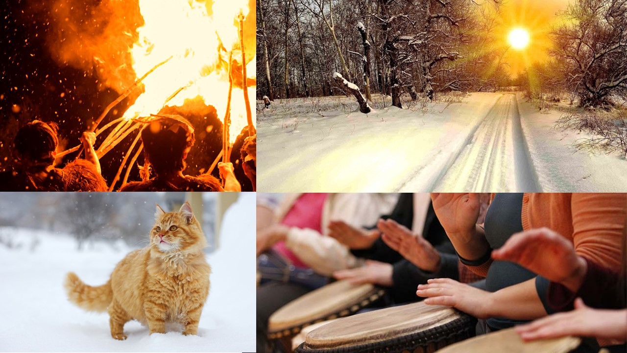

PROWADZĄ: KATERINA KOCHANOWSKA,
WOJCIECH LEWANDOWSKI I ARKADIUSZ HEZLER

Zapraszamy na czas pełen tańca, zabawy, przyjemności,
rozpieszczania się i relaksu w wersji Slow!

A w nim: Bębny, Taneczne rytmy, Koncert mis i gongów, Ceremonia Widzę Cię, Mapa marzeń, Ceremonia zmysłów, Ceremonia Pożegnania Starego Roku, Ognisko, Obecność, Medytacje, Praca ze zmianą, Joga, Praca z ciałem z elementami Biodanzy, Praca z Oddechem, Masaże, Medytacje Osho, Sharing, Prezenty. Zapraszamy bywalców ośrodka wraz z rodzinami i bliskimi.

Sylwester inny niż wszystkie!
Przez 5 dni wypoczniesz w malowniczym i przyjaznym miejscu, gdzie czas płynie wolniej - wśród lasów, błękitnych jezior. Dopieścisz ciało, odprężysz umysł i zrelaksujesz emocje. W atmosferze zabawy, medytacji, tańca i relaksu naładujesz się pozytywną energią
by powitać Nowy Rok!

Podczas niezwykłej sylwestrowej podróży w głąb siebie –
będziemy odkrywać siebie i innych poprzez taniec, jogę, ciszę, relaksację, medytację,
wspólne ognisko, ceremonie, kontakt z naturą….

Po przedświątecznej krzątaninie i gorączce zakupów, po rodzinnym celebrowaniu i świątecznym obżarstwie, czas zadbać o siebie samych, relację z najbliższą osobą lub sobą samą/samym. Dać sobie czas na wyciszenie się, podsumowanie i przygotowanie się na nowy rok. Jest to okazja, aby oddać się prostym przyjemnościom bycia w przyjaznej grupie podobnie myślących ludzi, cieszyć się tańcem i zabawą, rozpieszczać się masażami, medytacjami, inspirującymi filmami... Jest to okazja przyjrzeć się sukcesom i wyzwaniom, które przyniósł nam rok 2019 i przygotować się na Nowy Wspaniały 2020 rok.
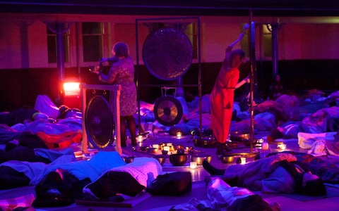

Zapraszamy do przepięknego pełnego rodzinnego ciepła ośrodka Tu i Teraz w Nowym Kawkowie. Mamy tu piękną i wygodną przestrzeń na wyciszenie i rozmowy przy kominkach, przestronną salę, gdzie możemy wytańczyć całych siebie, osiem kotów do przytulania, piękne lasy, gdzie można spacerować i bratać się z przyrodą, a jak aura będzie sprzyjać – pozjeżdżać z górki na sankach.

Dodatkowo w Ośrodku można obejrzeć dwie stałe wystawy: „100 mistyków i nauczycieli duchowych XIX i XX wieku” oraz „100 Mandal”, skorzystać z oferty księgarni proponującej kilkaset tytułów z zakresu duchowości, rozwoju osobistego i psychologii oraz wypożyczyć książki z bogatej biblioteki zawierającej ponad 2000 tytułów.

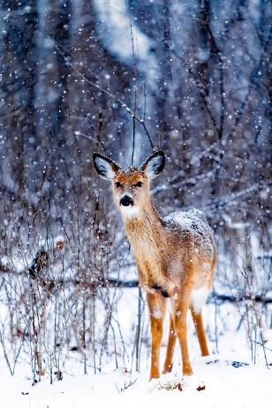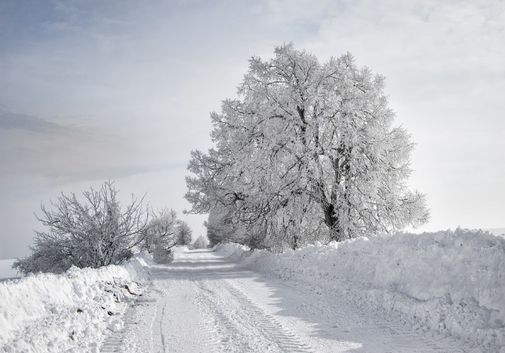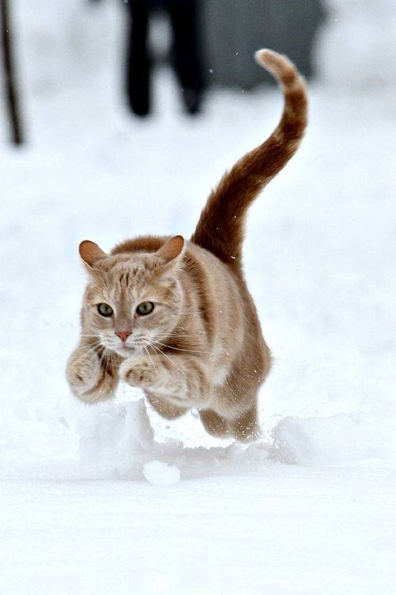
W PROGRAMIE SLOW SYLWESTRA:
- Ognisko Sylwestrowe
- Kostiumowa Noc Sylwestrowa
- Ceremonia Pożegnania Starego Roku
- Tworzenie Mapy Marzeń
- Praca ze zmianą
- Joga wdł. Iyengara
- Pozytywny rozruch poranny w lesie
- Nauka gry na bębnach i wspólne granie
- Inspirujące filmy/ filmoterapia
- Relaksacje wyciszające ciało i umysł
- Ceremonia zmysłów
- Medytacje w tańcu
- Medytacje Osho
- Taneczne rytmy Latino
- Relaksacja przy dźwiękach gongów i mis tybetańskich
- Praca z ciałem z elementami Biodanzy
- Improwizacje teatralne
- Ceremonia Widzę Cię
- Masaże (dodatkowo płatne)

PROWADZĄCY: KATERINA KOCHANOWSKA, WOJCIECH LEWANDOWSKI
I ARKADIUSZ HEZLER

KATERINA KOCHANOWSKA
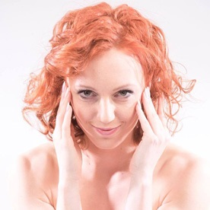
Trenerka Personalna, Instruktorka wielu dziedzin fitnessowych, Instruktorka tańca, Tancerka Teatralna, Aktorka Teatru Pantomimy. Masażystka oraz Animatorka imprez i zabaw. Jest absolwentką studiów Kieleckiego Teatru Tańca, ukończyła całą masę kursów, szkoleń i warsztatów dotyczących fitnessu, tańca, dietetyki, zdrowego stylu życia i psychologii. Jest certyfikowanym praktykiem NLP (Programowanie neurolingwistyczne) oraz praktykiem SBF (Soul body fusion) Właścicielka firmy : Fitness&Dance Studio "Katharina Team". Dusza artystyczna, pasjonatka kochająca naturę, zwierzęta, ludzi samą siebie i życie.

WOJCIECH LEWANDOWSKI
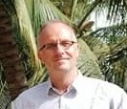
Miłośnik podróży po Indiach i tamtejszej kultury. Aktywnie wspiera fundacje i akcje charytatywne. Od lat zajmuje się medytacjami prowadzonymi i harmonizowaniem ciała, umysłu i duszy za pomocą rozbrzmiewających dźwięków mis tybetańskich. Uczy uważności względem sygnałów płynących z ciała, wyciszenia umysłu i zmysłów, wprowadza w medytacyjną podróż w głąb siebie. Promuje zrównoważony rozwój ciała, duszy i umysłu poprzez ruch, muzykę, medytacje i filmoterapię.

ARKADIUSZ HEZLER
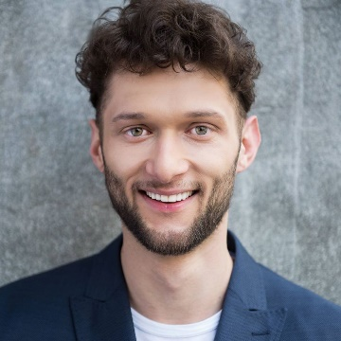
Absolwent studiów Psychologia w Zarządzaniu na Akademii Leona Koźmińskiego. Od najmłodszych lat jego pasją był ruch, kilkunastoletnie doświadczenie taneczne doprowadziło go na szczyt kariery tancerza. Ostatnie lata spędził w Teatrze Muzycznym ROMA biorąc udział w spektaklach takich jak: Deszczowa Piosenka, Mamma Mia i Piloci. W trakcie studiów rozpoczął praktyki oddechowe Coaching Oddechu w grupie CUUD u Katarzyny Gilgenast, a także prace metodą Techniki Aleksandra. Założyciel firmy DT Makers, w której prowadził warsztaty metodą design thinking wykorzystując techniki teatru improwizacji. Absolwent Szkoły trenerów zmiany NOVO. Pasjonat męskich kręgów, oddychania holotropowego i medytacji dynamicznych Osho.

JOGA WG IYENGARA
Hatha yoga - jest najpopularniejszą formą jogi i często praktykuje się ją dla utrzymania sprawności ciała. Jest ukierunkowana na zachowanie zdrowia a nie na rozwój mięśni, który może być przyjemnym, ale ubocznym efektem. Można ją stosować w postaci prostych ćwiczeń, a daje wyniki, które rzadko osiąga się w gimnastyce innego rodzaju: głęboki relaks i spokój umysłu. Pozycje jogi poprawiają ukrwienie określonych narządów, które dzięki temu wzmacniają się i regenerują. Prawidłowe ukrwienie jest bardzo ważne dla zdrowia i dobrego samopoczucia. Iyengar wierzył, że osoby praktykujące jego styl regularnie, przykładając odpowiednią uwagę do balansu oraz równowagi, osiągną go w swoim organizmie. A kiedy to nastąpi, również umysł podąży za ciałem.
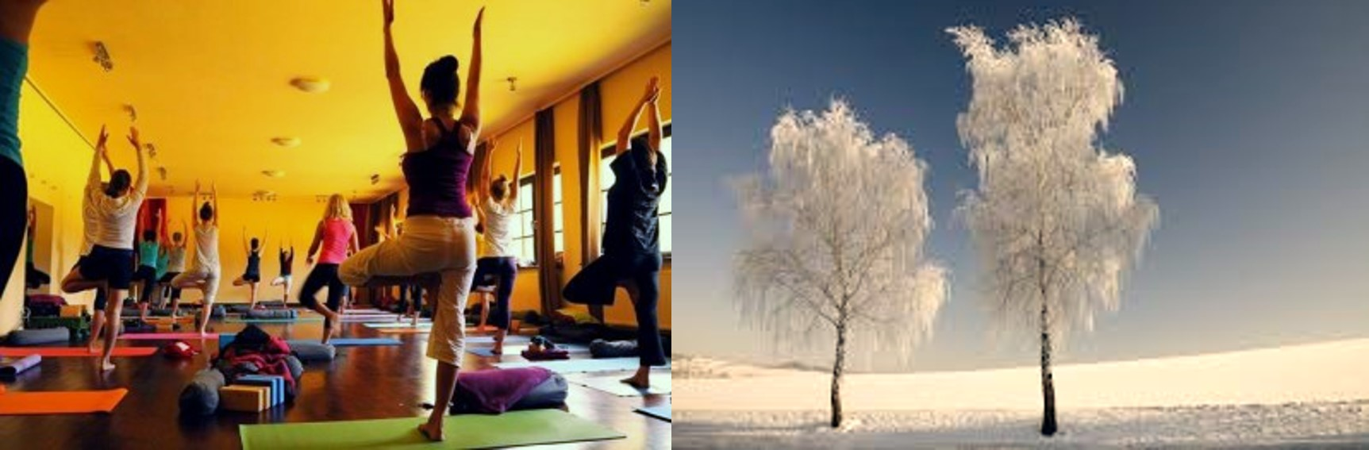

RELAKSACJE PRZY DŹWIĘKACH MIS TYBETAŃSKICH
Zapraszamy na uzdrawiająco- harmonizujące relaksacje przy dźwiękach mis, gongów. Wibracje i dźwięki wydobywające się z mis i gongów przepływając przez ciało wywołują uczucie odprężenia i głębokiego relaksu na poziomie ciała, umysłu i duszy. Likwidują wszelkie napięcia i blokady.

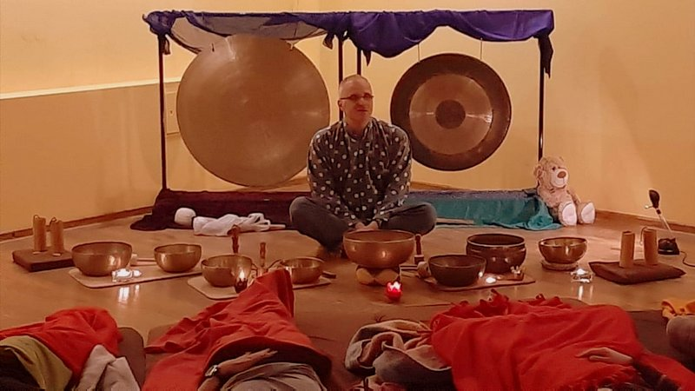

SEANSE INSPIRUJĄCYCH POZYTYWNYCH FILMÓW PLUS DYSKUSJE
Wiele wartościowych i wizjonerskich filmów schodzi z afisza – bo nie stoją za nimi wielkie pieniądze show biznesu. Podzielimy się z Wami naszą kolekcją filmów o życiu, miłości, świadomości, duchowości, pasji i radości.

MAPA MARZEŃ
Kreatywna sesja planowania na przyszły rok. Wykorzystanie mocy intencji i twórczej wizualizacji do stworzenia wizji spełnionego życia. Mapa marzeń jest przyjemną i skuteczną metodą, ułatwiającą spełnianie marzeń i realizację celów. W trakcje sesji wpływamy na naszą podświadomość poprzez tworzenie obrazów tego, co jest istotą naszych pragnień. Symboliczne przestawione plany i marzenia w postaci kolażu, oglądając je potem codziennie, stwarzamy sobie dodatkową afirmację by przyciągnąć to, co chcemy osiągnąć.

MEDYTACJE AKTYWNE OSHO
Inspirowane sztuką medytacji z całego świata zostały dostosowane do potrzeb współczesnego człowieka przez genialnego mistyka OSHO, który połączył korzyści tradycyjnej medytacji z ruchem, dźwiękiem i tańcem. Od klasycznych medytacji różnią się tym, że posiadają aktywną część, która pozwala uwolnić napięcia poprzez ruch taniec, oddech, wirowanie, śmiech, płacz lub krzyk. Po takim emocjonalno-fizycznym oczyszczeniu z łatwością możemy przejść do dalszych etapów medytacji.
Medytacje Aktywne, traktują ciało jako portal do relaksacji. Ciało współczesnego człowieka pełne jest napięć i stresu – co wielokrotnie uniemożliwia wejście w stan głębokiego relaksu. Dlatego na początku Medytacji Aktywnych wprowadzamy się w ruch (dynamiczne ćwiczenia w celu uwolnienia stresu z ciała – trzęsienie się, skakanie, taniec, wirowanie, oddech, dźwięk, krzyk, katharsis) w celu odblokowania napięć i głębokiego oczyszczenia ciała. Wtedy bez wysiłku, wchodzimy w fazę ciszy, odpoczynku i głębokiej medytacji. Każda medytacja zawiera muzykę, która została specjalnie dobranego do określonego rodzaju medytacji.
Ogólne Korzyści z praktykowania Medytacji Aktywnych:
- Regeneracja systemu nerwowego,
- Oczyszczenie podświadomości,
- Wyraźna poprawa koncentracji i pamięci,
- Podniesienie poziomu energii,
- Harmonijna komunikacja z samym sobą i z otoczeniem,
- Odnowa biologiczna, odmłodzenie całego organizmu,
- Poprawa stanu zdrowia.

MASAŻE (dodatkowo płatne! ):
- Masaż klasyczny/relaksacyjny całego ciała
- Masaż klasyczny/relaksacyjny pleców
- Masaż bańką chińską
- Masaż leczniczy
- Drenaż limfatyczny
- Drenaż limfatyczny twarzy
- Masaż bambusem i miotełkami
- Masaż stemplami ziołowymi
- Masaż gorącym miodem
- Masaż gorącymi kamieniami
- Masaż gorąca czekoladą

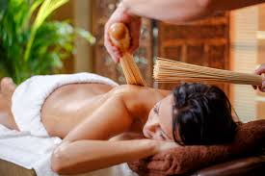

MASAŻ BAMBUSAMI I MIOTEŁKAMI
Masaż bambusami rozpowszechniony jest głównie jako technika relaksująca ale może być również stosowany jako intensywny masaż leczniczy, antycellulitowy czy liftingujący. Do masażu wykorzystuje się pałeczki bambusowe o różnej długości i grubości w zależności od masowanej części ciała oraz bardzo przyjemne w odczuciach miotełki bambusowe. Masaż bambusami poprzedzony jest krótkim masażem manualnym w celu przygotowania tkanki do intensywnego bodźca jakim jest ruch rolowania czy rozcierania bambusem. Masaż głęboko odpręża i wycisza, poprawia krążenie krwi i limfy. Modeluje brzuch, uda i pośladki.

MASAŻ STEMPLAMI ZIOŁOWYMI
Jest wykonywany przy użyciu specjalnie przygotowanych bawełnianych torebek (tzw. stempli), zawierających mieszankę ziół i przypraw cechujących się korzystnym wpływem na organizm. Stemple podgrzewa się, aby uwolnić zawarte w ziołach ekstrakty. Następnie masuje się nimi ciało. W miarę spadku temperatury stempla intensywność masażu wzrasta, co powoduje, że uwalniają się i wchłaniają w rozgrzaną skórę zawarte w roślinach substancje czynne. Tajski masaż stemplami ziołowymi pozytywnie wpływa na stawy i mięśnie, rozluźniając je i zwiększając sprawność ruchową. Działa również przeciwbólowo. Poprawia krążenie krwi i limfy dzięki czemu pobudza przemianę materii i usuwa z organizmu toksyny. Zabieg ten jest niezwykle relaksujący. Dzięki unoszącym się w powietrzu zapachom olejków eterycznych intensywnie stymuluje też zmysły.

MASAŻ PLECÓW MIODEM
Rosyjski masaż ciepłym miodem połączonym z oliwą stymuluje organizm, rozgrzewa i detoksykuje, a w połączeniu z profesjonalnym dotykiem dłoni terapeuty, uspokaja umysł i pozwala zrelaksować ciało. Swoją niesłabnącą dziś popularność zawdzięcza właściwościom leczniczym i odżywczym. Masaż na bazie tego specyfiku stymuluje układ immunologiczny oraz metabolizm komórkowy. Niweluje napięcie mięśni i oczyszcza zrogowaciały naskórek i głęboko relaksuje. W masażu dodatkowo wykorzystujemy pałeczki miodowe do ucisków akupresury.

MASAŻ GORĄCYMI KAMIENIAMI
Masaż gorącymi kamieniami nauczany jest według starohinduskiej metody uzdrawiania ciała – RATNAABHYANGA. Wyjątkowy, ekskluzywny masaż głęboko relaksuje, dodaje witalności, działa na termoreceptory, niweluje nadmierne napięcie mięśniowe i bóle mięśni. Połączenie ciepłych kamieni z odpowiednimi technikami masażu daje zbawienne efekty dla zmęczonego ciała oraz umysłu. Masaż kamieniami opiera się na teorii przepływu energii przez organizm, w naszym ciele znajdują się ośrodki energii zwane czakrami, masaż gorącymi kamieniami pozwala na lepszy przepływ energii. Są niezwykle pomocne dla ludzi którzy prowadza stresujący tryb życia, unormujesz przemianę materii i poprawisz odporność organizmu.

MASAŻ GORĄCĄ CZEKOLADĄ
Masaż wykonywany przy użyciu czekolady o najwyższej zawartości kakao (90%) i naturalnego olejku ze słodkich migdałów. Już jedna sesja ukoi nerwy i wprowadzi w dobry nastrój, ponieważ czekolada pobudza wydzielanie endorfin – hormonów szczęścia. Prawdziwa uczta dla skóry i zmysłów! W masażu gorącą czekoladą wykorzystujemy cenne właściwości ziaren kakaowca, które działają regenerująco i odżywczo. Masaż czekoladą zalecany jest dla każdego rodzaju skóry. Poprawi nawilżenie skóry, jej koloryt oraz odżywi dzięki bogactwu magnezu, wapnia i cynku. Masaż zakończony jest wrapingiem. Zniewalający aromat prawdziwej czekolady będzie towarzyszył Tobie przez cały dzień. Skóra stanie się nawilżona, miękka i aksamitna w dotyku.

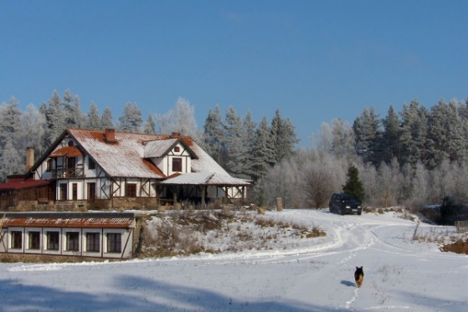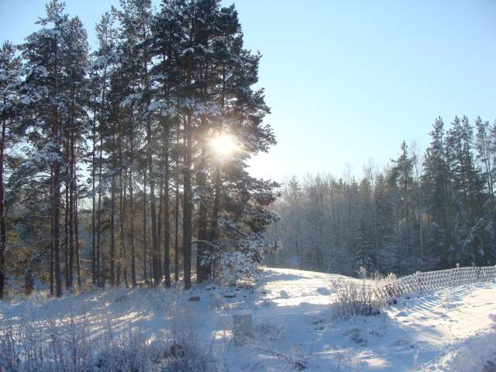

OŚRODEK ROZWOJU OSOBISTEGO TU I TERAZ

Ośrodek Tu i Teraz to cisza, spokój, natura. 40 ha prywatnych lasów, łąk i jezior, piękne szlaki rowerowe. Kuchnia wegetariańska, bezglutenowa, chleb z pieca, Pijalnia Ziół, domowe jogurty i smoothi, masaże, sauna, Kamienny Krąg, labirynt, kawiarenka, uzdrawiające Miejsca Mocy.

Mamy tu piękną i wygodną przestrzeń na wyciszenie i rozmowy przy kominkach, przestronne cztery sale warsztatowe , osiem kotów i dwa psy do przytulania. Dodatkowo w Ośrodku można obejrzeć dwie stałe wystawy: „100 mistyków i nauczycieli duchowych XIX i XX wieku” oraz „100 Mandal”, skorzystać z oferty księgarni proponującej kilkaset tytułów z zakresu duchowości, rozwoju osobistego i psychologii oraz wypożyczyć książki z bogatej biblioteki zawierającej ponad 2000 tytułów.

TERMIN: 27 grudnia – 1 stycznia 2020 (od piątku do środy)

ROZPOCZĘCIE: 27 grudnia godz. 18 (rozpoczynamy kolacją w piątek)
ZAKOŃCZENIE: 1 stycznia godz. 14 (kończymy obiadem w środę)

CENA WARSZTATU: 750 zł + koszt pobytu i wyżywienia
UWAGA: ilość miejsc ograniczona, o przyjęciu na warsztat decyduje
kolejność zgłoszeń i wpłat zaliczek!

CENA POBYTU: wyżywienie 75 zł dziennie ( 3 posiłki wegetariańskie)
noclegi - w zależności od standardu od 32 zł do 90 zł za noc

UWAGA: ośrodek sprzedaje wyłącznie całe pakiety pobytowo/ żywieniowo/
warsztatowe (nie ma możliwości rezygnacji z posiłków ani noclegów)

MIEJSCE: Ośrodek Rozwoju Osobistego i Duchowego „Tu i Teraz”,
Nowe Kawkowo k. Olsztyna www.tuiteraz.eu

KONTAKT: www.tuiteraz.eu, kawkowo@tuiteraz.eu
biuro: 662759576
Jacek Towalski 602219382
Maja Wołosiewicz-Towalska 606994366

ZAPISY:
- Konieczna rejestracja mailowa na adres kawkowo@tuiteraz.eu (z podaniem imienia i nazwiska, numeru telefonu, daty i tytułu wydarzenia);
- Dopiero po otrzymaniu maila potwierdzającego i wyborze noclegu, prosimy o wpłatę zaliczki w ciągu tygodnia od zgłoszenia.
- Brak wpłaty zaliczki w ciągu 7 dni anuluje rezerwację za warsztat i pobyt ! Prosimy nie wpłacać pieniędzy dopóki nie zostanie potwierdzone mailowo wpisanie na listę uczestników!
- Wpłata zaliczki jest równoznaczna z akceptacją regulaminu ośrodka (otrzymanego mailem po zgłoszeniu);
- Zaliczkę za pobyt w wysokości 200 zł prosimy wpłacać na konto Ośrodka Rozwoju Osobistego „Tu i Teraz” z podaniem imienia i nazwiska oraz opisem: „zaliczka za pobyt 27.XII-1.XII.2020”.

Tu i Teraz Numer konta:
92 1020 3541 0000 5502 0206 3410
BANK PKO BP
Dla przelewów zagranicznych:
BIC (Swift): BPKOPLPW
IBAN: PL92 1020 3541 0000 5502 0206 3410
- Zaliczka jest zwrotna tylko w ciągu dwóch tygodni od momentu zaksięgowania wpłaty na koncie ośrodka, jednak nie później niż dwa tygodnie przed rozpoczęciem warsztatu. W razie zwrotu zaliczki ośrodek potrąca 20 zł na opłaty manipulacyjne. Zaliczka nie może być przełożona na inny warsztat.

